Тема:Письмовий твір-роздум на тему пов’язану із життєвим досвідом учнів у художньому стилі за колективно складеним планом (орієнтовні теми: «Чому людина має бути чемною?», «Чому потрібно захищати слабших?», «Чому потрібно вивчати іноземну мову?»).

Мета: удосконалювати вміння учнів створювати усні і письмові твори-роздуми; розвивати навички монологічного висловлювання, аналізу та синтезу, зв’язне мовлення та логічне мислення; збагачувати словниковий запас дітей, розширювати їх світогляд; виховувати шанобливе ставлення до оточуючих і стійкі морально-етичні цінності.

Робота над темою

1. Згадайте!

* Що таке текст?
* Що таке тема тексту?
* Що таке мета тексту?

– Які є тексти за стилем мовлення?

– Які є типи текстів? Назвіть ознаки кожного типу.

1. Перевірте себе за допомогою таблиці.

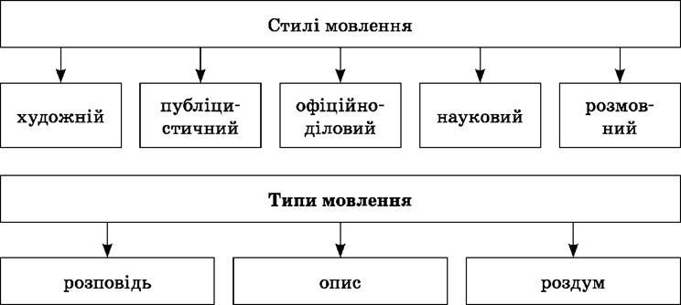

* Сьогодні ми будемо працювати над твором – роздумом.

1. Згадайте!

* Яка структура твору – роздуму?
* Перевірте себе.

( 1.Теза – я вважаю…, на мою думку…

2.Аргументи – по – перше.., по – друге…, по – третє…

3.Приклади - в даному випадку з життя

4.Висновок – отже, таким чином, можна зробити висновок )

1. Робота з пам’яткою «Як написати твір-роздум?»
2. Визначте своє ставлення «згоди чи незгоди» до вибраної теми.
3. Аргументуйте свою точку зору.
4. Визначте план, а яким писатимете твір.
5. Пишіть твір, використовуючи такі слова, щоб він був емоційним і цікавим.

5.Запропоновані теми.

«Чому людина має бути чемною?»

«Чому потрібно захищати слабших?»

«Чому потрібно вивчати іноземну мову?»

6.Словникова робота

1. Лексичне значення слова.

Чемний -а, -е. Шанобливо ввічливий до людей. || В якому виявляється ввічливість, уважність люб'язність (Великий тлумачний словник сучасної української мови).

1. Підбір синонімів та антонімів до слова

Синоніми -ґречний(з прихильністю), привітний, приязний, поштивий, ввічливий, гречний, увічливий.

Антоніми -непристойний, неввічливий, негречний, (у вищій мірі) невихований, грубий.

1. Орієнтовний план твору-роздуму.

План

1. Основні правила поведінки у суспільстві.
2. Вихованість – обличчя кожного.
3. Як ти до людей, так вони до тебе.
4. Чемність – одна з найбільших чеснот.

IІ. Домашнє завдання: Скласти твір на тему: «Чому людина має бути чемною?» за планом (усно).